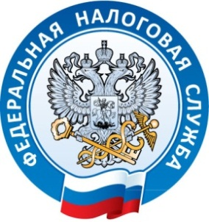
Межрайонная ИФНС России №1 по Республике Крым

г. Джанкой, ул. Дзержинского,30 тел. (36564)3-14-24

06.02.2017

Почти все организации Республики Крым перешли на дистанционное взаимодействие с налоговыми органами.

Более 98 процентов крымских организаций направляют отчётность в налоговые органы посредством операторов электронного документооборота. По состоянию на начало 2017 года телекоммуникационными системами (ТКС) для передачи налоговой и бухгалтерской отчётности пользуются уже более 9 тысяч юридических лиц.
Набирает популярность электронная отчётность и среди индивидуальных предпринимателей. В конце 2016 года к ТКС подключились более 1200 ИП, в целом этой услугой пользуются почти 14 тысяч налогоплательщиков или 82 процента от всех зарегистрированных в республике предпринимателей.
Взаимодействие с налоговыми органами посредством ТКС не требует дублирования сдаваемых документов на бумажных носителях, сокращает количество технических ошибок, поскольку отчетность формируется в утвержденном формате с использованием средств выходного контроля и, главное, избавляет хозяйствующие субъекты от необходимости приходить в налоговые органы, так как отчетность в любое время суток может быть отправлена из офиса налогоплательщика. Кстати, все направляемые сведения защищены от просмотра и корректировки третьими лицами.
Межрайонная ИФНС России №1 по Республике Крым

